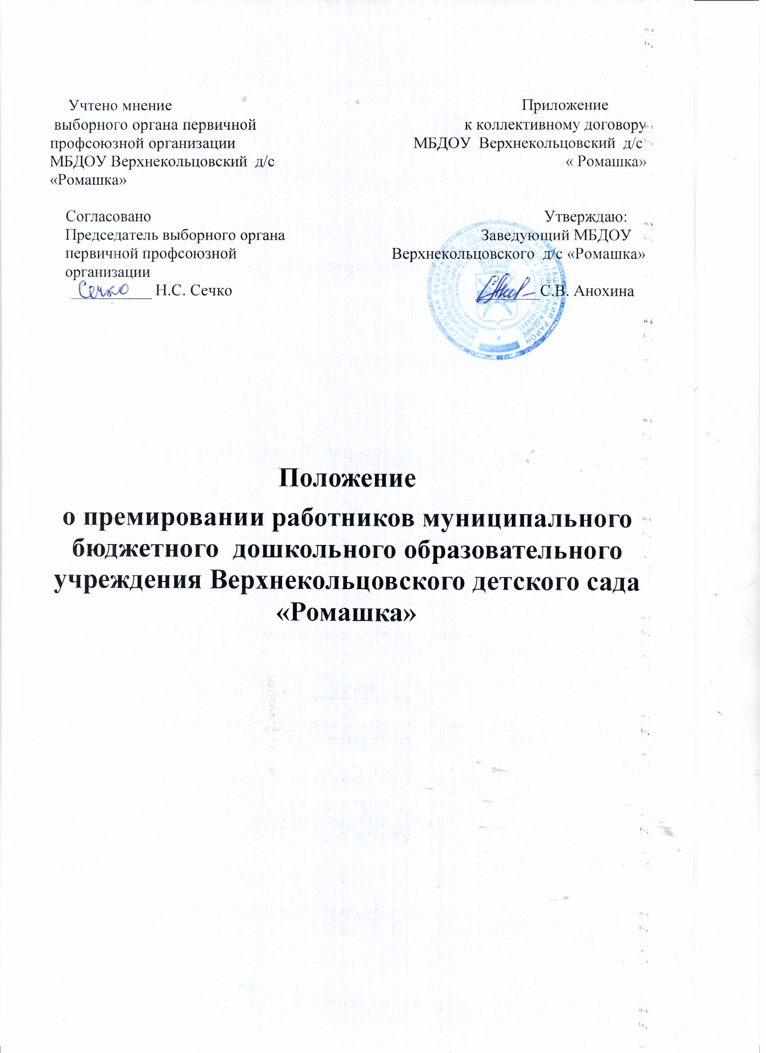

Приложение
к приказу МБДОУ Верхнекольцовского
д/с «Ромашка»
от «24» ноября 2016 года № 41/1

Положение
о премировании работников МБДОУ Верхнекольцовского д/с «Ромашка»

Статья 1.Цели и задачи Положения

1. Настоящее положение (далее – Положение) разработано в соответствии с пунктом 10 ст. 32 Закона РФ «Об образовании», Трудовым кодексом Российской Федерации, ТК РФ от 30.12.2001 г. (ст.144,149,151,152,154, ст.191,192);письмом МО РФ и Профсоюза работников народного образования и науки РФ от 16.01.2001 г. №20-58-196/20 – 5/7 «О порядке исчисления заработной платы работников образовательных учреждений»; типовым положением о детском дошкольном образовательном учреждении; Уставом МБДОУ Верхнекольцовского д/с «Ромашка» и определяет условия и порядок премирования работников образовательного учреждения.
2. Положение принимается с целью обеспечения материального стимулирования работников образовательных учреждений и направлено на повышение ответственности работников образовательных учреждений при выполнении ими своих функциональных обязанностей, развитие их творческой инициативы, повышение качества труда и роста профессионального мастерства.

Статья 2.Виды премий

1.Работникам образовательных учреждений Тацинского района выплачиваются следующие виды премий: премия по текущему премированию за календарный период, премия по итогам работы за год, также разовое премирование за высокие показатели, достигнутые в профессиональной деятельности.

Статья 3. Источники премирования

1.Премии работникам образовательного учреждения выплачиваются за счет средств муниципального бюджета в пределах фонда заработной платы образовательного учреждения.

Статья 4.Показатели премирования

1.Показатели премирования делятся на основные и дополнительные.
2.Основные показатели премирования определяют право работника образовательного учреждения на премию. В случае если результаты работы работника образовательного учреждения не достигают основных показателей премирования, то права на премию не возникает. Дополнительные показатели премирования влияют на размер начисляемой премии в сторону ее уменьшения.
3.Для работников образовательного учреждения устанавливаются основные показатели премирования в соответствии с Прилоежнием1.
4.Перечень дополнительных показателей, влияющих на размер начисленной текущей премии и их критерии, устанавливается в соответствии с приложением 2 к настоящему Положению.

Статья 5.Размер премии

1.При изменении тарифных ставок начисление премий за календарные периоды (месяц, квартал, год) производится с учетом установленных ставок пропорционально отработанному времени.
Начисление и выплата квартальной премии осуществляется в текущем квартале за прошедший. Размер премии по результатам работы за квартал определяется фиксированной суммой в рублях.
Ежемесячная премия начисляется за фактически отработанное время.
Лицам, вновь принятыми на должность и отработавшим неполный месяц, премия может быть выплачена пропорционально отработанному времени при наличии ходатайства заместителя руководителя образовательного учреждения.
По результатам работы за год премия выплачивается на основании приказа руководителя образовательного учреждения.
Размер премии устанавливается персонально каждому работнику руководителем образовательного учреждения.
Годовая премия не выплачивается работникам, не отработавшим в образовательном учреждении полный календарный год и уволенным по отрицательным мотивам.
Лицам, которые не отработали календарный год по уважительным причинам:
-в связи с призывом на службу в Вооруженные Силы;
-переводом на другую работу;
-поступлением в учебные заведения;
-окончанием срочного трудового договора;
-сокращением численности или штата;
-уходом на пенсию
По результатам работы за год может быть произведена выплата вознаграждения пропорционально отработанному времени, при наличии ходатайства заместителя руководителя образовательного учреждения.
2.Премирование может производиться по результатам выполнения разовых поручений, а также к юбилейным датам и праздничным дням отдельным работникам образовательного учреждения по ходатайству заместителя руководителя и оформляется приказом руководителя образовательного учреждения. При этом размер премии определяется в зависимости от личного вклада работников образовательного учреждения в общие результаты работы образовательного учреждения в пределах выделенных ассигнований по фонду заработной платы.
3.Работники образовательного учреждения могут быть лишены премии частично или полностью с учетом имеющихся дисциплинарных взысканий.
Ответственный за ведение кадровой работы готовит приказ руководителя образовательного учреждения о премировании, которое после принятия направляется в бухгалтерию для учета и начисления премий.
4.Бухгалтерия не производит начисление и выплату премии работникам, имеющим дисциплинарные взыскания, при наличии письменного распоряжения руководителя, наложившего взыскания о его снятии, либо по истечении одного года со дня наложения взыскания.
5.Премии, выплачиваемые согласно настоящему Положению, учитываются при исчислении средней заработной платы работников образовательного учреждения.

Статья 6.Основания не начисления премии

Премия не начисляется в случаях:
-если результаты работы работника образовательного учреждения не достигли основных показателей премирования;
-при увольнении работника по собственному желанию в отчетном периоде без уважительных причин или за виновные действия;
-обнаружения приписок, искажения отчетности, повлиявших на конечный результат деятельности учреждения, в том числе финансовой;
-не обеспечения сохранности имущества;
-появления на рабочем месте в состоянии алкогольного или наркотического опьянения;
- совместительства

Статья 7.Премирование по результатам работы за год

1.Премирование по итогам работы за год рассматривается заместителем руководителя образовательного учреждения в соответствии с распределением должностных обязанностей. Основанием для назначения премии являются отчет заместителя о выполнении годового плана работы и представление о результатах работы за год.
2.Право на премию по итогам года имеют также работники, проработавшие полный календарный год.

Статья 8.Разовое премирование

1.Разовое премирование осуществляется на основании приказа руководителя образовательного учреждения.
2.Рассмотрение разового премирования производится руководителем образовательного учреждения по ходатайству заместителя руководителя образовательного учреждения. Решение о премировании носит персональный характер для отдельных работников, за выполнение разовых и иных поручений особой важности и сложности.
3.Основанием для проведения разового премирования могут являться результаты выполнения разовых и иных поручений особой важности и сложности, праздничные дни, установленные ст.112 Трудового кодекса Российской Федерации, а также достижение работником возраста 50, 55, 60, 65 и 70 лет.

Приложение 1
к Положению о премировании
работников МБДОУ Верхнекольцовского
д/с «Ромашка»

Критерии премирования

Педагогические работники премируются за:

1. Добросовестное выполнение должностных обязанностей;
2. Разработку и реализацию новых педагогических технологий, постоянный творческий поиск и новаторство в педагогической деятельности;
3. Создание в соответствии с современными требованиями условий для воспитательно-образовательного процесса (педагогическая целесообразность, психологическая и физиологическая комфортность, эстетика оформления помещений);
4. Личный творческий вклад в воспитательно-образовательном процессе и представление творческого опыта работы на открытых занятиях или мероприятиях;
5. Качественную подготовку и проведение мероприятий, связанных с уставной деятельностью Учреждения;
6. Участие в методической работе и общественной деятельности детского сада;
7. Отсутствие случаев травматизма среди воспитанников;
8. Проведение комплексных оздоровительных мероприятий с воспитанниками;
9. Отсутствие жалоб со стороны родителей;
10. Отсутствие замечаний со стороны контролирующих органов.

Учебно-воспитательный и обслуживающий персонал премируется за:

1. Добросовестное выполнение должностных обязанностей (Обеспечение выполнения требований пожарной, электробезопасности и охраны труда.
Обеспечение санитарно-гигиенических условий группы, участка, оборудования, инвентаря, рабочего места в соответствии с СанПиН).
2. Соблюдение дисциплины трудовой и исполнительской.
3. Сохранность здания и оборудования, оперативность действий по устранению аварийных ситуаций.
4. Подготовка учреждения к учебному году и летне-оздоровительному периоду.
5. Участие в благоустройстве территории ДОУ и косметическом ремонте, изменении интерьера.
6. Личный творческий вклад в оснащение воспитательно-образовательного процесса и развивающей среды ДОУ (изготовление дидактических игр и пособий, пошив костюмов, атрибутов для игр, изготовление оборудование, использование личного инструмента и т.д.).
7. Качественная подготовка и проведение мероприятий связанных с уставной деятельностью учреждения.
8.Содействие и помощь педагогическим работникам в осуществлении учебно-воспитательного процесса и эмоционального благополучия детей.
9. Активное участие в детских праздниках и общественной жизни.
10. Отсутствие жалоб со стороны родителей;
11. Отсутствие замечаний со стороны контролирующих органов.

Приложение 2
к Положению о премировании
работников МБДОУ Верхнекольцовского
д/с «Ромашка»

Перечень
дополнительных показателей, влияющих на размер начисленной текущей премии и их критерии

№ п/п | Наименование показателей | Критерии снижения, в % от начисленной премии
1. | Нарушение требований законодательных и других правовых актов | до 50
2. | Наличие выявленных нарушений по результатам проверок | до 50
3. | Некачественная подготовка документов, представляемых в Отдел образования Администрации Тацинского района | до 50
4. | Неэффективное использование средств бюджета | до 50
5. | Невыполнение мероприятий по плану работы образовательного учреждения | до 50
6. | Нарушение установленных сроков рассмотрения документов, заявлений и обращений граждан | до 10 за каждый случай
7. | Нарушение Правил внутреннего трудового распорядка: опоздания, самовольный преждевременный уход с работы и т.д. | до 10 за каждый случай
8. | Низкий уровень знаний обучающихся | до 20
9. | Не обеспечение сохранности имущества образовательного учреждения | до 30

